中国铁矿石价格指数（CIOPI）

中国钢铁工业协会 2017年4月26日印发

一、进口铁矿石价格（OPI）
4月26日，直接进口铁矿石62%品位干基粉矿到岸价格为65.62美元/吨（即1.0584美元/吨度），环比每吨上升0.03美元，升幅为0.05%；当月平均价格为69.59美元/吨。
4月26日，现货贸易进口铁矿石62%品位干基粉矿人民币含税价格为547.66元/吨，环比每吨上升1.22元，升幅为0.22%，当月平均价格为585.20元/吨。
4月26日，直接进口铁矿石58%品位干基粉矿到岸价格为54.83美元/吨（即0.9453美元/吨度），环比每吨上升0.13美元，升幅为0.24%；当月平均价格为58.72美元/吨。
4月26日，现货贸易进口铁矿石58%品位干基粉矿人民币含税价格为438.94元/吨，环比每吨上升0.35元，升幅为0.08%，当月平均价格为477.55元/吨。
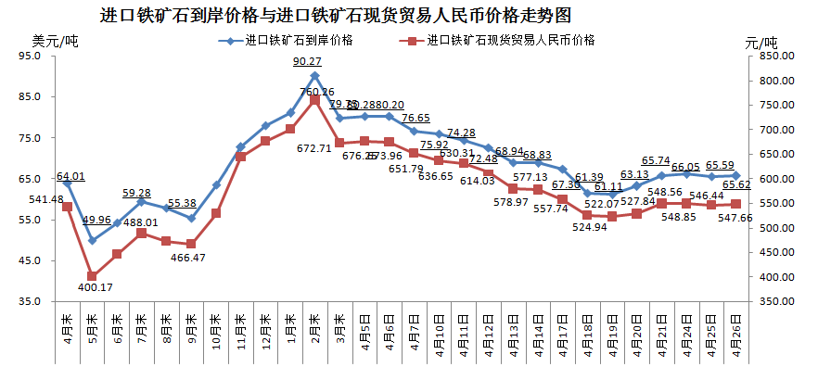
二、国产铁矿石价格
4月26日，国产铁矿石62%品位干基铁精矿含税价格为559.09元/吨，环比每吨上升2.25元，升幅为0.40%；比进口铁矿石高11.43元/吨，升幅为2.09%；当月平均价格为612.56元/吨，比进口铁矿石高27.36元/吨，升幅为4.68%。
4月26日，国产铁矿石65%品位干基铁精矿含税价格为622.57元/吨，环比每吨上升2.66元，升幅为0.43%；当月平均价格为672.81元/吨。
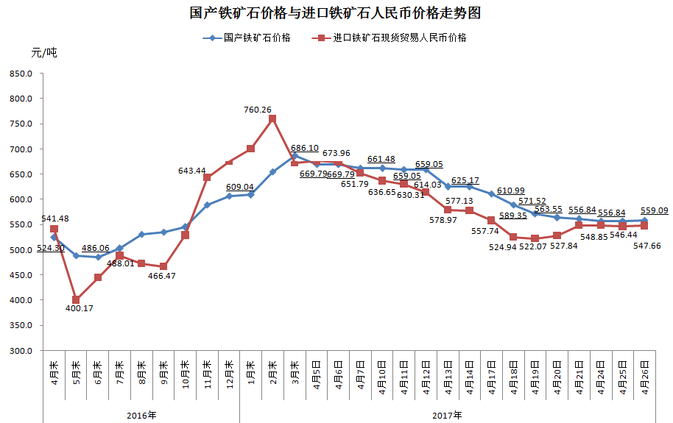
三、中国铁矿石价格指数（CIOPI）
4月26日，中国铁矿石价格指数（CIOPI）238.87点，环比上升0.23点，升幅为0.10%。其中：国产铁矿石价格指数为217.27点，环比上升0.87点，升幅为0.40%；进口铁矿石价格指数为242.95点，环比上升0.11点，升幅为0.05%。
